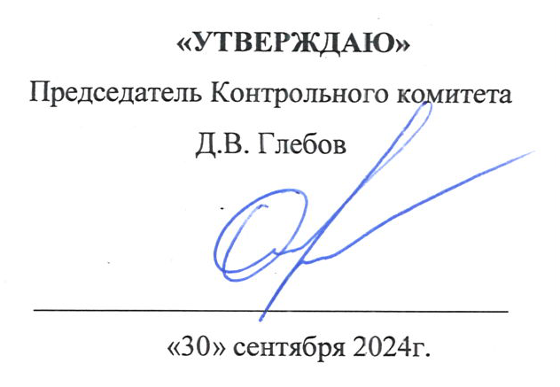
План проверок членов саморегулируемой организации
Ассоциации «Содружество профессиональных проектировщиков в строительстве» на ноябрь 2024 года.
№  п/п | ОПФ | Наименование организации | ИНН | Адрес
 | ООО | Арсенал | 7743298799 | 105187, г.Москва, вн.тер.г. муниципальный округ Соколиная гора, ул.Щербаковская, дом 53, к.3
 | ИП | Лампси Б.Б. | 526054608804 | 603006, г.Нижний Новгород, ул.М.Горького, дом 152, кв.13
 | ООО | ПиЭсАй | 9702003961 | 107078, г.Москва, вн.тер.муниципальный округ Красносельский, пер.Докучаев, дом 3, стр.1, пом.29
 | ООО | ЦПР | 9723093324 | 115193, г.Москва, ул.Кожуховская 5-я, дом 9, пом.VIII, комн.3, офис 16
 | ООО | Гентес Йапы Ве Эндюстри Тесислери Тиджарет Лимитед Ширкети | 9909009166 | Турецкая Республика, Стамбул, Йешилкёй, Бакыркёй, Стамбульский всемирный торговый центр, корп.А1, эт.6, №246-247-248
 | ООО | ВЗЛЁТ | 9715248670 | 121059, г.Москва, Бережковская наб., дом 20, стр.48, этаж 2, пом.III, комн.2
 | ООО | НПК Медиана | 7729756165 | 117105, г.Москва, проезд Нагатинский 1-й, дом 2, цокольный этаж, пом.I, комн.12
 | ООО | СпецЭксперт | 5018031464 | 141070, Московская обл., г.Королев, ул. Болдырева, д. 1
 | ООО | БСК | 9731063919 | 121596, г.Москва, ул.Толбухина, дом 8, корпус 4, пом.3
 | ИП | Доттуев З.И. | 071002525264 | 140010, Московская область, г.Люберцы, ул.Вертолетная, дом 6, кв.134
 | ИП | Матвеев С.А. | 770402432082 | 117535, г.Москва, ул. Россошанская, дом 4, корп. 5, кв. 40
 | ИП | Ильин А.В. | 772000189402 | 111394, г.Москва, ул.Перовская, дом 56/55, кв.35
 | ООО | ИПК ЛИК | 7733079766 | 125438, г.Москва, 4-й Лихачевский пер., дом 2, стр.4
 | ООО | ПАРК | 7733187313 | 119526, г.Москва, проспект Вернадского, дом 97, корп.1, пом.VII этаж цоколь ком.2
 | ООО | КОМПАНИЯ ВЕРТИКАЛЬ ЮГ | 7733295510 | 125480, г.Москва, ул.Героев Панфиловцев, дом 29, корп.2, кв.200
 | ООО | СТ-КОНТРОЛЬ | 7734452331 | 123423, г.Москва, вн.тер.г.муниципальный округ Хорошево-Мневники, ул.Народного Ополчения, дом 34, этаж/офис 2/20
 | ООО | САТКОМ-СТ | 6511003588 | 694530, Сахалинская область, г.о.Курильский, с.Китовое, ул.Зеленая, стр.5
 | ООО | Эрбек | 7702681515 | 111250, г.Москва, вн.тер.г.муниципальный округ Лефортово, проезд Завода Серп и Молот, дом 6, к.1
 | ООО | Меридиан | 9102000581 | 111024, г.Москва, ул.Авиамоторная, дом 50, стр.2, эт.2, пом.XI, комн.25, офис А29
 | ООО | НРЦ | 9102043673 | 295034, Республика Крым, г.Симферополь, Бульвар И.Франко, дом 6Б, кв.60
 | ООО | СИММАСТЕР | 9102168672 | 295050, Республика Крым, г.Симферополь, ул.Камская, дом 27, кв.79
 | ООО | Лирус Архитект | 9102286517 | 295000, Республика Крым, г.о.Симферополь, ул.Екатерининская, дом 40, пом.10, эт.2
 | ООО | ТЕПЛО-ПЛЮС | 9103081978 | 298600, Республика Крым, г.Ялта, ш.Южнобережное, дом 49е, лит.Б
 | ООО | ПРОЕКТСТРОЙ | 9109009865 | 297577, Республика Крым, Симферопольский район, с.Пионерское, ул.Козьайдын, дом 24
 | ООО | Мимар | 9109025401 | 297600, Республика Крым, Белогорский район, г.Белогорск, ул.Пригородная, дом 76
 | ИП | Юдин В.Е. | 910604996970 | 296030, Республика Крым, Красноперекопский р-н, с.Крепкое, ул.Маяковского, д.5
 | ИП | Роленко Ю.В. | 911001653333 | 297403, Республика Крым, г.Евпатория, ул.9 Мая, дом 75, кв.40
 | ООО | СтройГарант | 1645035180 | 423237, Республика Татарстан (Татарстан), Бугульминский м.р-н, г.п.город Бугульма, г.Бугульма, ул.Мусы Джалиля, здание 6А, офис 23
 | АО | ОСНОВА | 1655454230 | 420043, Республика Татарстан, город Казань г.о., г.Казань, ул.Калинина, дом 62, офис 301
 | ООО | ЖИЛСТРОЙ + | 1656029855 | 420030, Республика Татарстан, г.Казань, ул.Карельская, дом 2
 | ООО | Техно-Проект | 1660335164 | 420108, Республика Татарстан, г.о. город Казань, г.Казань, ул.Мазита Гафури, дом 62, эт.2, пом.4-13
 | ООО | ПСК РАЗВИТИЕ | 1660349569 | 420083, Республика Татарстан, г.Казань, ул.Кленовая (Константиновка), дом 8А
 | ООО | ЛАВЕРТ ИНЖИНИРИНГ | 1661032821 | 420094, Республика Татарстан (Татарстан), г.о. город Казань, г.Казань, ул.Маршала Чуйкова, дом 2Б, каб.507Б, 507В
 | ООО | АМР Девелопмент | 1661051207 | 420047, Республика Татарстан, г.Казань, ул.Суворова, дом 141

